 | STAATSCOURANT | Nr. 45887
 | STAATSCOURANT | 10 november
 | STAATSCOURANT | 2021
 | Officiële uitgave van het Koninkrijk der Nederlanden sinds 1814.

Instelling tijdelijke gebieden met beperkingen, tevens ontheffing minimum VFR-vlieghoogte ten behoeve van de oefening HWIC EVM 2021, Ministerie van Defensie
2 november 2021
Kenmerk: BS 2021022452
Nr: MLA/188/2021
De Minister van Defensie,
Handelende in overeenstemming met de Minister van Infrastructuur en Waterstaat;
Gelezen het verzoek van commandant van het Defensie Helikopter Commando van 22 juli 2021;
Gelet op de artikelen 2, tweede lid, 9 en 19, derde lid, van het Besluit luchtverkeer 2014;
Besluit:

Artikel 1
1. Ten behoeve van de oefening Helicopter Weapon Instructor Course EVM 2021 (HWIC EVM 2021) en ter bescherming van het burger- en militair luchtverkeer worden de tijdelijke gebieden met beperkingen (TGB’s) Deelen, Maasdriel, HWIC A en HWIC B ingesteld, begrensd door de volgende coördinaten en hoogten:
TGB Deelen
een cirkelvormig gebied met een straal van vijf (5) nautische mijlen met als middelpunt coördinaat 52°03'37.97"N 005°52'23.25"E, van grondniveau tot 3000ft AMSL (zie figuur 1).
TGB HWIC A
een cirkelvormig gebied met een straal van zes (6) nautische mijlen met als middelpunt coördinaat 51°58'01.38"N 005°21'29.54"E, van grondniveau tot FL 055 (zie figuur 2);
TGB HWIC B
van 51°52'25.95"N 005°18'00.30"E naar 51°48'49.23"N 005°10'52.98"E, langs de begrenzing van de EHTRA 81 naar 51°47'45.97"N 004°56'19.83"E, naar 51°48'59.41"N 004°56'00.10"E, naar 51°57'05.47"N 005°11'54.67"E en vanaf dit punt in een cirkelboog met een straal van zes (6) nautische mijlen met als middelpunt 51°58'01.38"N 005°21'29.54"E tegen de wijzers van de klok terug naar 51°52'25.95"N 005°18'00.30"E, van grondniveau tot 3000ft AMSL (zie figuur 2).
TGB Maasdriel
een cirkelvormig gebied met een straal van drie (3) nautische mijlen met als middelpunt coördinaat 51°46'03.10"N 005°21'50.80"E, van grondniveau tot 3000ft AMSL (zie figuur 3).
2. De TGB’s, genoemd in het eerste lid, worden ingesteld op de hieronder genoemde dagen en tijdstippen:
TGB Deelen
dinsdag 7 december 2021 van 12:00 uur tot en met 14:30 uur lokale tijd;
donderdag 9 december 2021 van 12:00 uur tot en met 14:30 uur lokale tijd;
woensdag 15 december 2021 van 17:30 uur tot en met 20:00 uur lokale tijd;
vrijdag 17 december 2021 van 12:00 uur tot en met 14:30 uur lokale tijd.
TGB’s HWIC A en B
woensdag 15 december 2021 van 16:00 uur tot en met 21:00 uur lokale tijd;
vrijdag 17 december 2021 van 10:00 uur tot en met 15:45 uur lokale tijd.
TGB Maasdriel
maandag 13 december 2021 van 18:00 uur tot en met 23:00 uur lokale tijd.
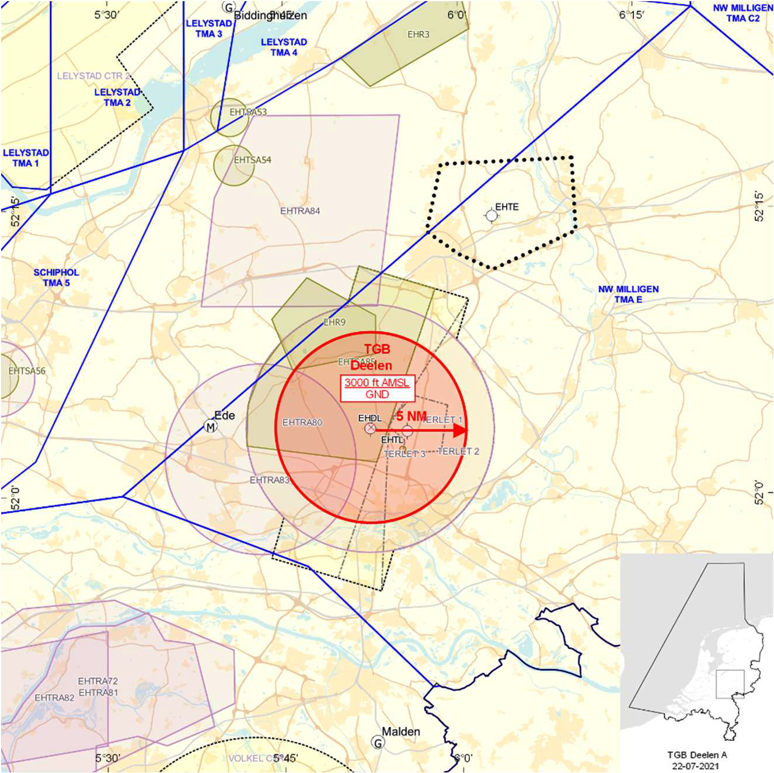
Figuur 1: TGB Deelen
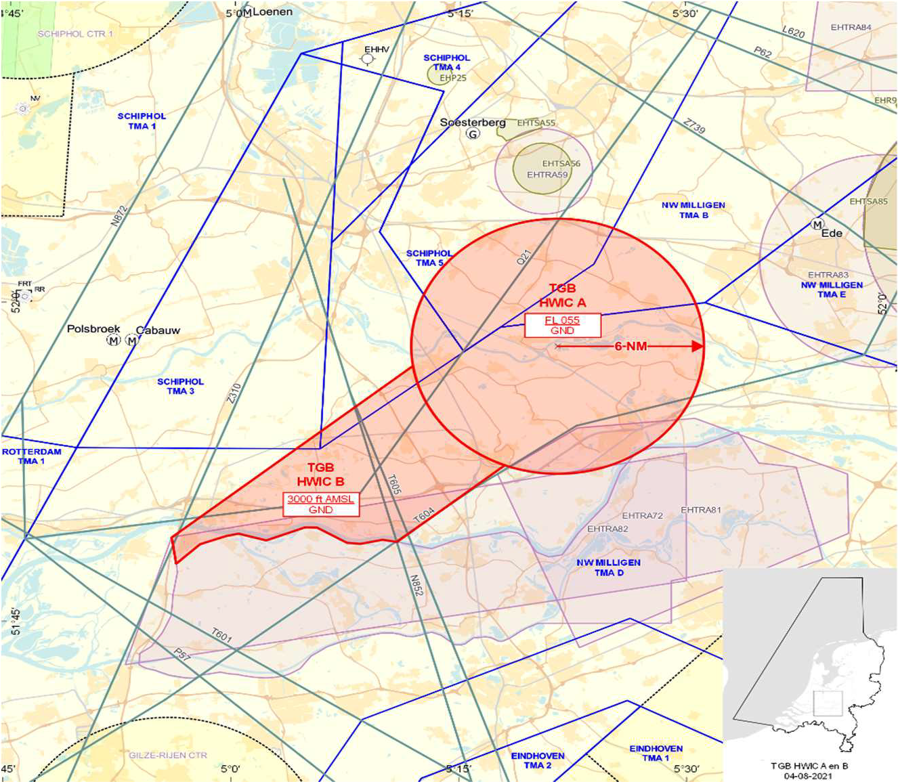
Figuur 2: TGB’s HWIC A en B
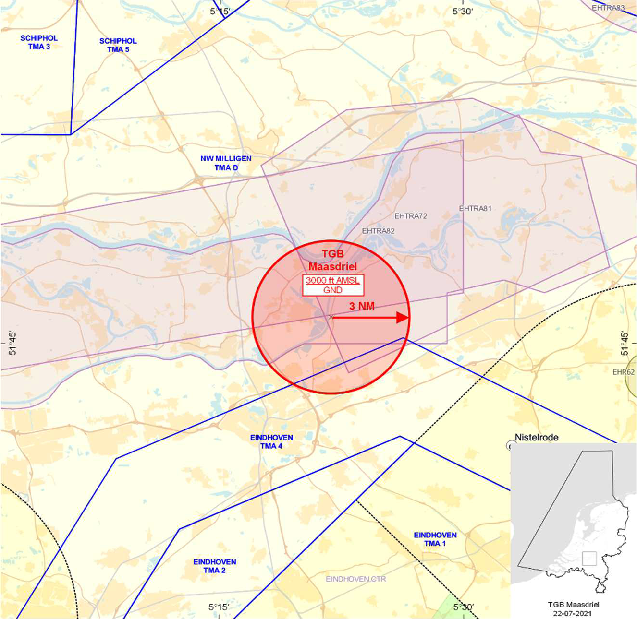
Figuur 3: TGB Maasdriel

Artikel 2
Voor het gebruik van de TGB’s Deelen, HWIC A en B en Maasdriel gelden de volgende regels:
a. het uitvoeren van andere vluchten dan de bij de oefening betrokken vluchten in de TGB’s is niet toegestaan, met uitzondering van gecoördineerde vluchten door luchtvaartuigen die vooraf toestemming hebben verkregen van MilATCC Schiphol, dan wel de plaatselijke luchtverkeersleiding van Deelen voor die delen gelegen binnen het plaatselijk luchtverkeersleidingsgebied en gecoördineerde vluchten van de Landelijke Eenheid, Dienst Infrastructuur, afdeling Luchtvaart, en HEMS- en SAR-vluchten;
b. de aan de oefening deelnemende gezagvoerders en gezagvoerders van vluchten als genoemd in onderdeel a dienen radiocontact te hebben met MilATCC Schiphol, hetzij de plaatselijke luchtverkeersleiding van Deelen in geval van TGB Deelen, voor het binnenvliegen van de TGB’s en dienen te voldoen aan de door de LVL instantie gestelde voorwaarden;
c. tijdens het vliegen binnen de TGB’s dienen de aan de oefening deelnemende gezagvoerders gebruik te maken van een SSR-transponder met mode S of modes A en C;
d. de daadwerkelijke activering en de-activering van de TGB’s zal vooraf worden gemeld aan de supervisor van het MilATCC Schiphol. De supervisor van het MilATCC zal de activatie van de TGB’s HWIC A en B coördineren met de supervisor Schiphol Approach.

Artikel 3
1. Binnen de TGB’s Deelen, HWIC A en B en Maasdriel bedraagt de toegestane minimum VFR-vlieghoogte voor helikopters binnen de daglichtperiode 100ft AGL of incidenteel zoveel lager als in verband met het doel van de vlucht noodzakelijk is.
2. Binnen de TGB’s Deelen, HWIC A en B en Maasdriel bedraagt de toegestane minimum VFR-vlieghoogte buiten de daglichtperiode 300ft AGL of incidenteel zoveel lager als in verband met het doel van de vlucht noodzakelijk is.
3. Voor deelnemende helikopters gelden binnen de in artikel 1, eerste lid, genoemde oefengebieden, in aanvulling op de artikelen 7 en 10 juncto 12 van de Regeling minimum VFR-vlieghoogten en VFR-vluchten buiten de daglichtperiode voor militaire vliegtuigen en helikopters, voorts de volgende regels:
a. laagvliegen is alleen toegestaan voor de luchtvaartuigen die deelnemen aan de oefening;
b. met betrekking tot het vliegzicht en de wolkenbasis gelden de eisen voor VFR-vluchten;
c. tijdens de vlucht worden gebieden met aaneengesloten bebouwing, industrie- en havengebieden daaronder begrepen, dan wel mensenverzamelingen zoveel mogelijk vermeden;
d. het overvliegen van ziekenhuizen, sanatoria, offshore-installaties, gebieden met aaneengesloten bebouwing, industriegebieden, petrochemische- en haveninstallaties daaronder begrepen, en mensenverzamelingen wordt zoveel mogelijk vermeden;
e. de vrijstelling, zoals bedoeld in artikel 7 van de Regeling minimum VFR-vlieghoogten en VFR-vluchten buiten de daglichtperiode voor militaire vliegtuigen en helikopters, geldt alleen voor die delen van de vlucht die voor het doel van de vlucht noodzakelijk zijn en waarvoor in de vluchtopdracht, door de Accountable Manager van het Defensie Helikopter Commando, expliciete toestemming/opdracht is verleend;
f. aanvliegroutes en -hoogten, alsmede oefenlocaties worden zodanig gekozen dat geluidhinder zoveel mogelijk wordt voorkomen.

Artikel 4
Handelen in strijd met artikel 2, onderdeel a, van deze beschikking levert een strafbaar feit op ingevolge artikel 33 van het Besluit luchtverkeer 2014.

Artikel 5
Deze beschikking treedt in werking met ingang van dinsdag 7 december 2021 en vervalt met ingang van zaterdag 18 december 2021.
Deze beschikking zal met de toelichting in de Staatscourant worden geplaatst en zal tevens bekend worden gemaakt door middel van een NOTAM.
De Minister van Defensie,
voor deze,
De Directeur Militaire Luchtvaart Autoriteit,
J.P. Apon
Commodore
Tegen deze beschikking kunnen belanghebbenden op grond van de Algemene wet bestuursrecht binnen 6 weken na de dag waarop deze beschikking is bekendgemaakt, een bezwaarschrift indienen. Dit bezwaarschrift kan digitaal of schriftelijk worden ingediend. Het digitale bezwaarschrift dient te worden ingediend via www.defensie.nl/bezwaarJDV. Het schriftelijke bezwaarschrift dient te worden gericht aan de Minister van Defensie, DienstenCentrum Juridische Dienstverlening, ter attentie van de Commissie advisering bezwaarschriften Defensie, MPC 55A, Postbus 90004, 3509 AA Utrecht. Het bezwaarschrift dient te zijn ondertekend en moet ten minste bevatten: de naam en het adres van de indiener; de dagtekening; een omschrijving van de beschikking waartegen het bezwaar is gericht en de gronden van het bezwaar. Indien onverwijlde spoed dat vereist, is het mogelijk een voorlopige voorziening te vragen bij de president van de rechtbank die bevoegd is. In dat geval is griffierecht verschuldigd. Voorwaarde is dat een bezwaarschrift is ingediend.

TOELICHTING
Van 7 tot en met 17 december 2021 wordt de oefening Helicopter Weapon Instructor Course Evasive Manoeuvring 2021 (HWIC EVM 2021) gehouden. Binnen de oefening wordt door helikopters van het Defensie Helikopter Commando (DHC) samengewerkt met grondeenheden. Om de oefening veilig te laten verlopen is het noodzakelijk dat het betrokken luchtruim tijdelijk wordt gesloten. Deze beschikking maakt dat mogelijk. Derhalve worden met deze beschikking op grond van artikel 9 van het Besluit luchtverkeer 2014 de tijdelijke gebieden met beperkingen (TGB’s) Deelen, HWIC A en B en Maasdriel ingesteld.
In zijn algemeenheid kan worden gesteld dat militaire helikopters boven gebieden met aaneengesloten bebouwing, industrie- en havengebieden daaronder begrepen, dan wel boven mensenverzamelingen een hoogte van ten minste 210 meter (700 voet) boven de hoogste hindernis gelegen binnen een afstand van 600 meter van het luchtvaartuig dienen aan te houden en elders ten minste 50 meter (150 voet) boven grond of water.
Binnen de TGB’s mag door de militaire luchtvaartuigen die deelnemen aan de oefening zo laag worden gevlogen als voor het doel van de vlucht noodzakelijk is op grond van respectievelijk de artikelen 7 en 10 juncto 12 van de Regeling minimum VFR-vlieghoogten en VFR-vluchten buiten de daglichtperiode voor militaire vliegtuigen en helikopters. Dit betekent dat niet continu laag wordt gevlogen. Bovendien zullen aanvliegroutes en -hoogten, alsmede oefenlocaties zodanig worden gekozen dat geluidhinder zoveel mogelijk wordt voorkomen.
Binnen TGB Deelen wordt de zweefvliegclub Terlet in de gelegenheid gesteld om na coördinatie met DHC OCC en de havenmeester van Terlet zweefvliegactiviteiten uit te voeren, indien de oefening dit toelaat.
Gecoördineerde vluchten door luchtvaartuigen die vooraf toestemming hebben verkregen van MilATCC Schiphol, dan wel de plaatselijke luchtverkeersleiding van Deelen voor die delen gelegen binnen het plaatselijk luchtverkeersleidingsgebied en gecoördineerde vluchten van de Landelijke Eenheid, Dienst Infrastructuur, afdeling Luchtvaart, en HEMS- en SAR-vluchten mogen de tijdelijke gebieden met beperkingen binnenvliegen.

